Общие сведения
Муниципальное бюджетное образовательное учреждение «Многопрофильный лицей №188» Кировского района г. Казани

Тип образовательной организации: общеобразовательная организация
Юридический адрес: 420076, Республика Татарстан, г. Казань, проспект Ильгама Шакирова, зд. 3
Фактический адрес: 420076, Республика Татарстан, г. Казань, проспект Ильгама Шакирова, зд. 3

Руководители образовательной организации:
Директор (заведующий): Расулова Эльвира Галимовна 8(843)5902530, (843)5902533
Заместитель директора
по учебной работе: Зайнутдинова Земфира Амирзяновна, 8(843)5902530

Заместитель директора
по воспитательной работе: Борисова Марина Александровна, 8(843)5902530

Ответственные работники
муниципального органа
образования: Петрова Инга Васильевна, 8(843) 5641821

Ответственные от
Госавтоинспекции: инспектор по пропаганде Валиева А.З. 8(843)5333841

Ответственные работники
за мероприятия по профилактике
детского травматизма : ЗДВР Борисова М.А.,
учитель английского языка Имамова Л.И. руководитель отряда ЮИД, 8(843) 5902530

Руководитель или ответственный
работник дорожно-эксплуатационной
организации, осуществляющей
содержание улично-дорожной
сети (УДС)∗ Куликов А.Н. 8(843) 2957705

Руководитель или ответственный
работник дорожно-эксплуатационной
организации, осуществляющей
содержание технических средств
организации дорожного
движения (ТСОДД)* Калимуллин Р.Р. 8(843) 5624409

Количество обучающихся (учащихся, воспитанников) 1326

Наличие уголка по БДД : имеется, рекреация 1 этажа

Наличие класса по БДД: имеется, кабинет 332

Наличие автогородка (площадки) по БДД: нет

Наличие автобуса в образовательной организации: нет

Время занятий в образовательной организации:
08 час. 00 мин. – 13 час. 15 мин. (период)
внеклассные занятия: 08. час. 00 мин. – 20 час. 00 мин. (период)

Телефоны оперативных служб:
02, 052

План-схемы образовательной организации
1. Район расположения образовательной организации, пути движения транспортных средств и детей (обучающихся)

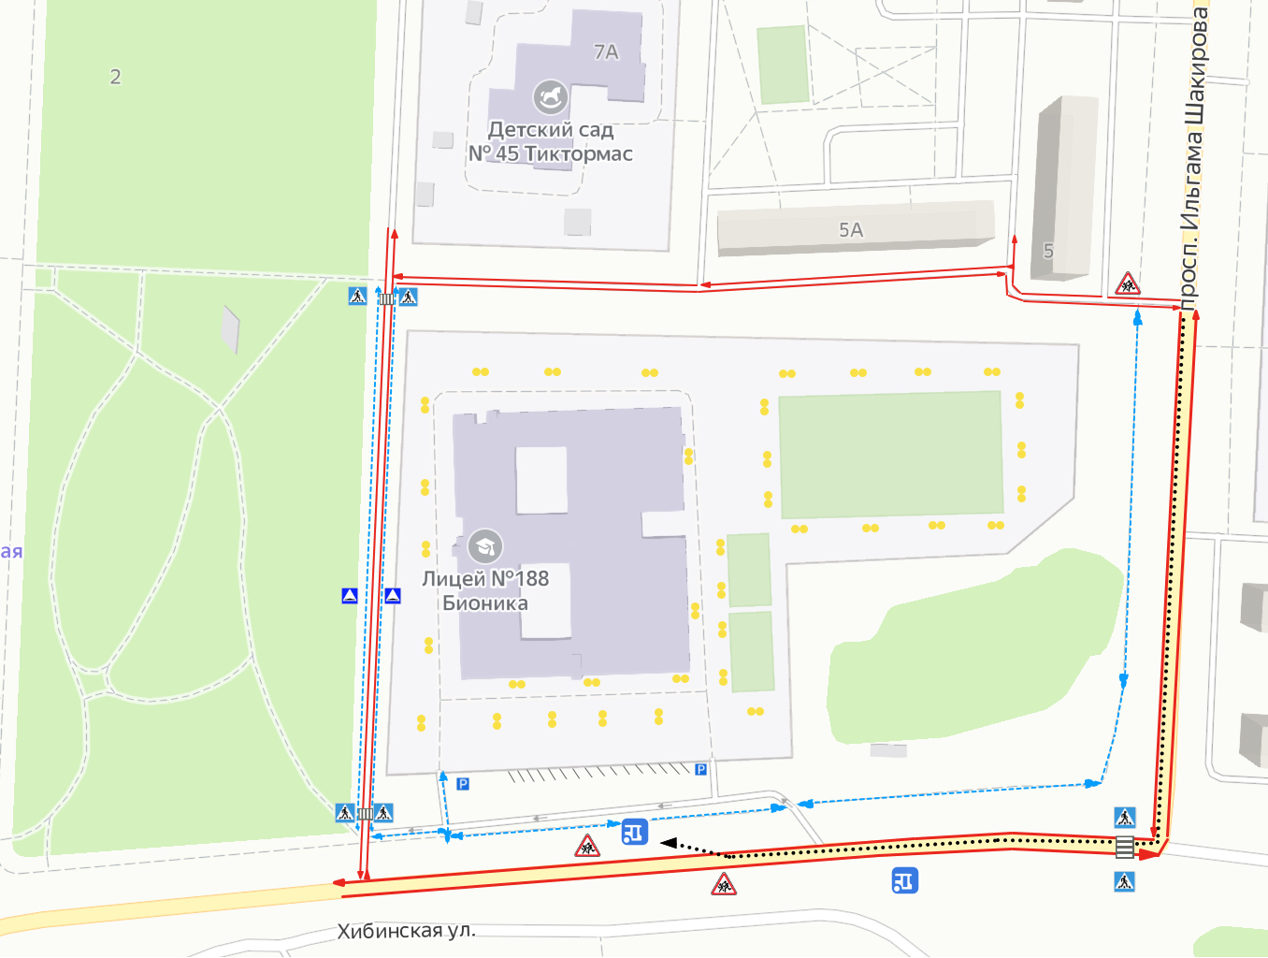

Условные обозначения:
......................... | Движение школьного автобуса
......................... | Движение детей из лицея и в лицей
 | Движения транспорта
 | Искусственное освещение на территории лицея

2. Схема организации дорожного движения в непосредственной близости от образовательной организации с размещением соответствующих технических средств организации дорожного движения, маршрутов движения детей и расположения
парковочных мест

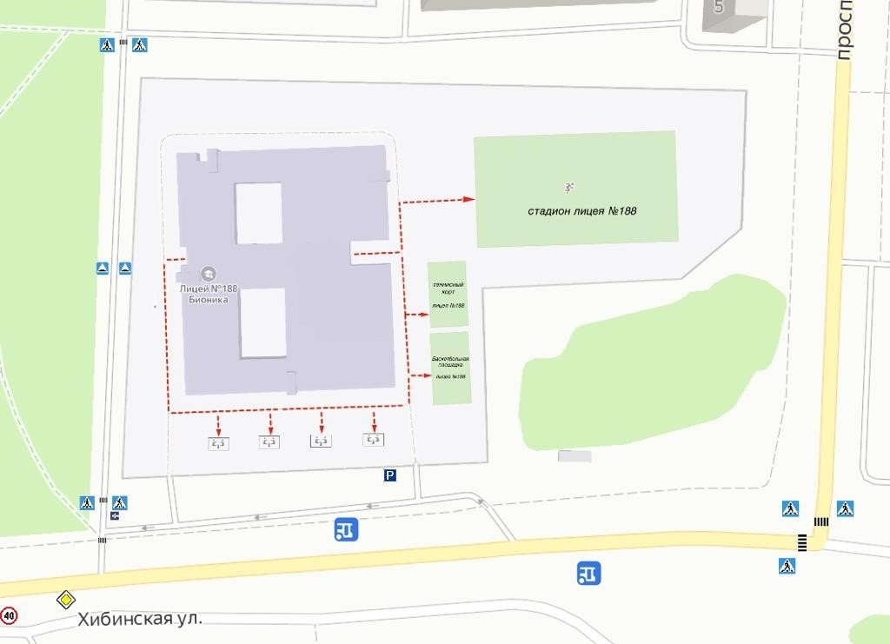

Условные обозначения
…………………… | Движение к спортивным объектам на территории лицея

3. Маршруты движения организованных групп детей от образовательной организации к стадиону, парку
или спортивно-оздоровительному комплексу

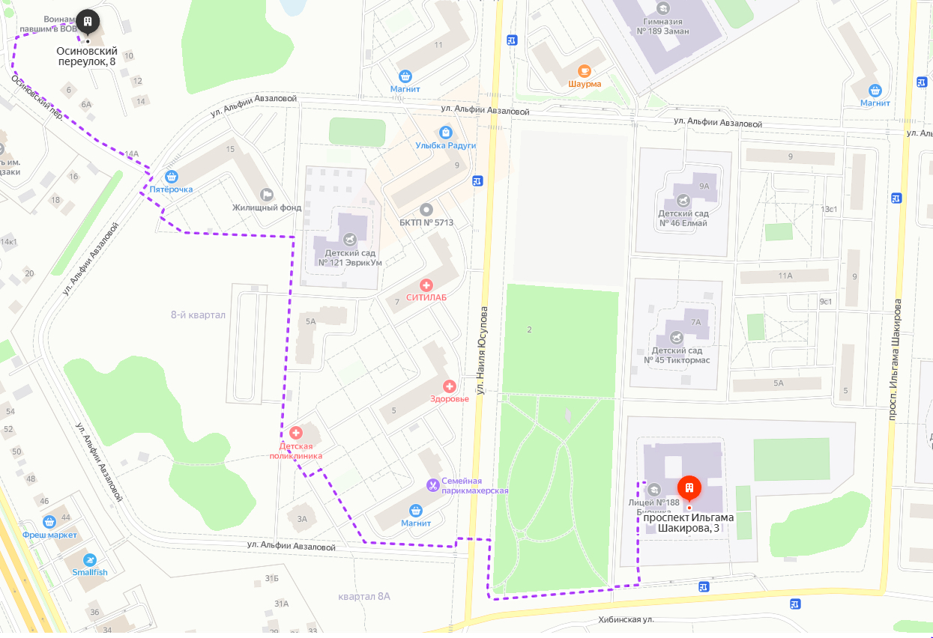

Условные обозначения
……………………. | Направление движения детей к музею Воинской славы и обратно

4. Пути движения транспортных средств к местам разгрузки/погрузки и рекомендуемые безопасные пути передвижения детей по территории образовательной организации

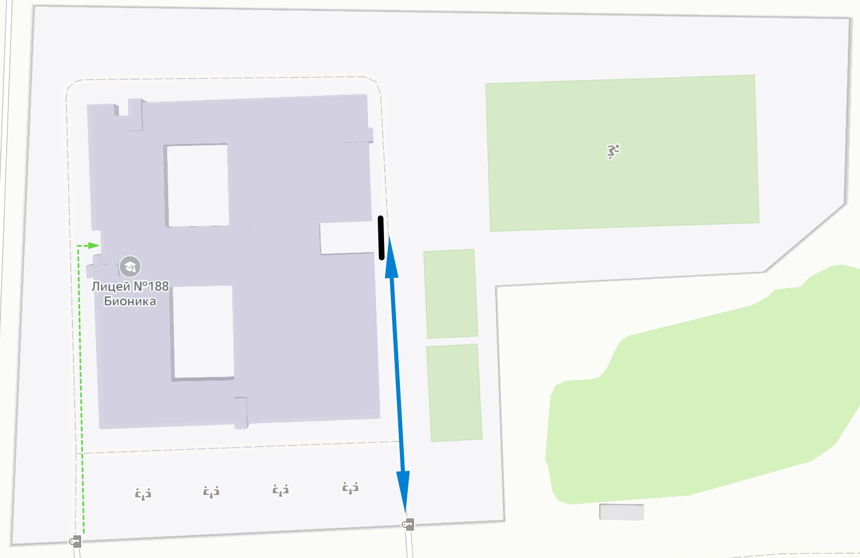

Условные обозначения
 | Движение транспорта по территории лицея
 | Зона погрузки и выгрузки
……………… | Движение учеников на территории лицея

 Дорожно-эксплуатационные организации, осуществляющие содержание УДС и ТСОДД, несут ответственность в соответствии с законодательством Российской Федерации (Федеральный закон «О безопасности дорожного движения» от 10 декабря 1995 г. № 196-ФЗ, Кодекс Российской Федерации об административных правонарушениях, Гражданский кодекс Российской Федерации)

